Lidová architektura Plzeňského kraje – pracovní list:
Ahoj, vítej na výstavě Lidová architektura Plzeňského kraje.
Vesnice…každý přece ví, jak taková vesnice vypadá. Přemýšlel/a jsi někdy nad tím, jak a kdy vesnice vznikla? Jaký má půdorys, který dům je nejstarší a který nejkrásnější? Zkus to zjistit tam, kde bydlíš nebo třeba u babičky

1. Názvy vesnic
Některé vesnice mají zvláštní názvy: Prádlo, Kozolupy, Klikařov, Kokořov, Želvice nebo Čepice – zkus vymyslet proč. Jiné se jmenují docela obyčejně: Lhota, Újezd, Chlum. Víš, jak názvy vesnic vznikly?
Zkus odhadnout jaký výraz popisuje název vesnice:
Menší zalesněný kopec Újezd
Pozemek, který lze za jeden den zoral volským spřežením Seč
Náhorní paseka, louka či pole Žďár
Paseka, mýtina Polanka
Vypalování porostů k získání půdy Chlum

Vesnice byly nejčastěji uspořádány jako domy za sebou (tzv. ulicovky nebo silnicovky) nebo okolo návsi (tzv. okrouhlice).
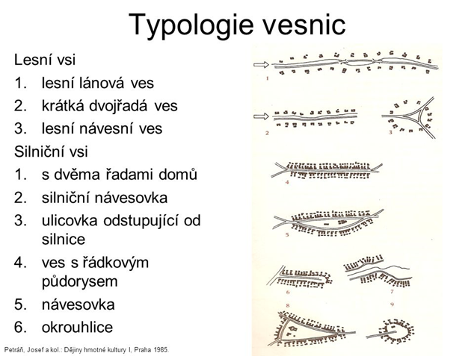
2. Tradiční řemesla
Na výstavě najdi tři předměty, které sloužily k řemeslné výrobě a zkus zjistit, jak se používaly. Na nástěnce přiřaď cechovní erb (= znak) k příslušnému řemeslu.
3. Výrazy
Některé výrazy popisující venkovský život se zachovaly dodnes. Možná je používáš, ale víš, co znamenají? Zkus je „přeložit“ do současné češtiny!
Prča Místo, kde končí brázda, konec pole
Prk Sad
Draha Neobdělávaná půda
Úhor Stará koza
Štěpnice Kozel
Ouvrať Široká cesta mezi ploty

4. Pranostiky
Naši předkové si uvědomovali více než my, jak jsou závislí na přírodě. Svá pozorování přírodních jevů vkládali do pranostik. Uměl/a bys dát dohromady obě části pranostik?
Únor bílý… …vylézají hadi a štíří
Na svatého Řehoře… …za kamna vlezem.
Březen… …žába hubu otevře.
Na svatého Jiří… …pole sílí.

5. Už jsi vymyslel/a, proč se někdy vesnice jmenují tak zvláštně? Vyber si jeden zvláštní název a napiš nám, jak k němu vesnice přišla

